Introdução à Inteligência Artificial

2021/2022 – 2º Semestre

Trabalho Prático Nº1: *Braitenberg Vehicles*

Relatório

Edgar Antunes | 2016251340 | eantunes@student.dei.uc.pt | PL6

Sancho Simões | 2019217590 | sanchosimoes@student.dei.uc.pt | PL6

Tiago Ventura | 2019243695 | tiagofilipe@student.dei.uc.pt | PL6

6 de março de 2022

Meta 1v- *Sense it*

O presente relatório é relativo ao primeiro trabalho prático da cadeira de Fundamentos de Inteligência Artificial e tem como objetivo desenvolver competências relacionadas com a análise, desenvolvimento e implementação de agentes reativos.

Assim sendo, tem por base o estudo dos veículos de *Braitenberg,* podendo ser aplicadas alterações a nível visual e a nível funcional sobre o código base que implementa os agentes reativos.

No pacote *Unity* fornecido, o veículo já apresentava um tipo de sensor (foto-sensor), sendo que o seu valor de saída tem em conta todas as fontes de luz dentro do seu ângulo de visão.

De seguida foi programado outro sensor, semelhante ao sensor de luz, para a deteção de outros veículos, no entanto este sensor tem um comportamento diferente, pois este origina um *output* tanto maior quanto menor for a distância do veículo mais próximo.

Após a implementação deste sensor é importante testar e observar o comportamento dos veículos e, para tal, foi desenvolvida uma cena (*Fig. 1*) similar as fornecidas, no entanto, apresenta mais veículos para observar o comportamento de diversos veículos com o sensor de proximidade.

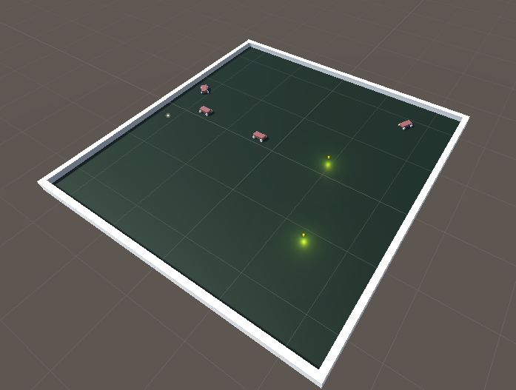

Fig. 1 – Cena de teste do sensor de carros

Posteriormente, foram desenvolvidas, em adição às existentes, algumas variantes dos veículos de *Braitenberg* (sendo separadas em *prefabs*), tendo-se, portanto, os seguintes tipos de veículos:

- *Guide* – Aproxima-se da luz mais próxima.

- *Follower* – Segue o *Guide* mais próximo - quanto menor a distância maior a velocidade.

- *DIstancer* – Afasta-se na direção oposta à do *Guide* mais próximo (por ex.: *Guide* vai para a esquerda e *Distancer* move-se para a direita).

- *Unfollower* - Afasta-se para trás, relativamente ao *Guide* mais próximo – quanto maior a distância, menor a velocidade.

Para acrescentar complexidade à cena de simulação e, possivelmente, observar comportamentos mais interessantes por parte dos veículos, foram adicionadas duas novas entidades: *Obstacle*, que é um cilindro estático e *Ball*, que são esferas que reagem a colisões. Além da adição destes componentes à cena, foi também desenvolvido um *script* que permite a geração, em locais aleatórios, das referidas entidades e dos veículos, de acordo com quantidades especificadas no editor do *Unity.* Para diferentes parametrizações foram, portanto, obtidas diferentes cenários, intitulados de gerações.

**GEN1**

*Point Light*: 10

*Ball*: 40

*Obstacle*: 40

*Distancer Variant* (Verde) : 4

*Follower Variant* (Vermelho): 4

*Guide Variant* (Branco): 1

*Unfollower Variant* (Azul): 4

Obs: Alguns veículos ficam imoveis após certo tempo ou até nova colisão entre os mesmos. Dois deles vão se afastando ate encontrarem um obstáculo ou parede. Existe pelo menos um veículo muito próximo do *Guide* e o *Guide* acelera sempre que passa por uma fonte de luz.

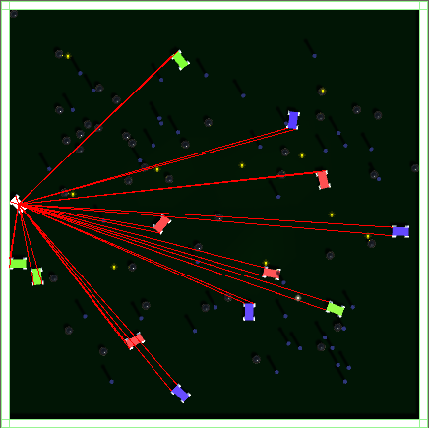

Fig. 2– GEN1

**GEN2**

*Point Light*: 10

*Ball*: 40

*Obstacle*: 40

*Distancer* *Variant* (Verde) : 4

*Follower* *Variant* (Vermelho): 4

*Guide Variant* (Branco): 20

*Unfollower* *Variant* (Azul): 4

Obs: Várias variantes estão sempre a mudar o seu *Guide*, mais ou menos 70% dos *Guides* ficam imobilizados a certo momento até uma colisão acontecer. *Distancers* são os que apresentam mais atividade enquanto os restantes permanecem confusos ou imóveis.

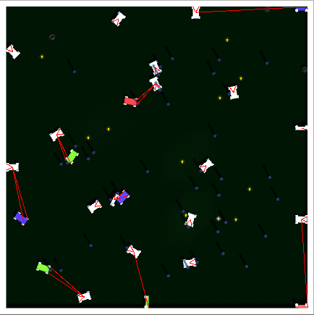

Fig. 3– GEN2

**GEN3**

*Point Light*: 10

*Ball*: 40

*Obstacle*: 40

*Distancer Variant* (Verde) : 4

*Follower Variant* (Vermelho): 50

*Guide Variant* (Branco): 1

*Unfollower Variant* (Azul): 4

Obs: Cada *Guide* tem em média 4 *Followers*. *Followers* muitas vezes mudam de *Guide* ou ficam imóveis. *Unfollowers* e *Distancers* mantêm comportamentos normais.

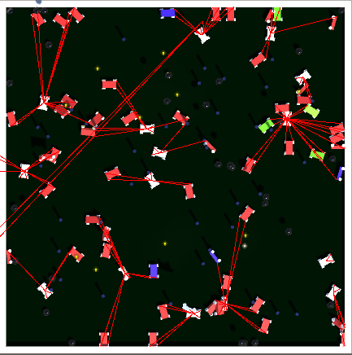

Fig. 4– GEN3

**GEN4**

*Point Light*: 25

*Ball*: 10

*Obstacle*: 20

*Distancer Variant* (Verde): 25

*Follower Variant* (Vermelho): 50

*Guide Variant* (Branco): 1

*Unfollower Variant* (Azul): 4

Obs: *Guides* com grandes picos de velocidade devido ao elevado número de luzes, *Followers*/*Distancers*/*Unfollowers* com comportamentos normais e adequados.

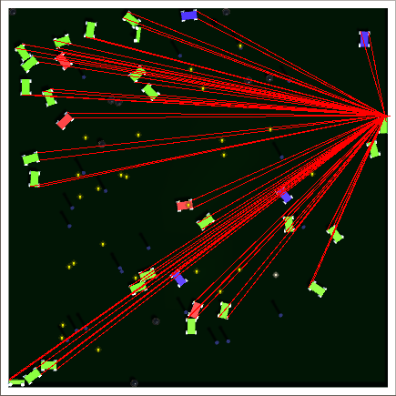

Fig. 5 – GEN1

**GEN5**

*Point Light*: 20

*Ball*: 15

*Obstacle*: 10

*Distancer Variant* (Verde): 15

*Follower Variant* (Vermelho): 25

*Guide Variant* (Branco): 10

*Unfollower Variant* (Azul): 20

*Followers/Distancers/Unfollowers* dividem-se em grupos para cada *Guide* existente e apresentam comportamentos normais, alguns *Guides* um pouco confusos e ficam imóveis.

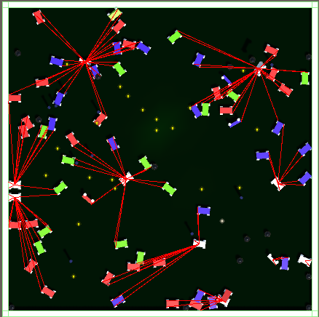

Fig. 6 - GEN1

Meta 2

Para a próxima meta, o objetivo é implementar diferentes funções de ativação com diferentes limiares e *thresholds*, para que o veículo explore o ambiente e apresente diferentes comportamentos perante diferentes elementos, sejam estas fontes de luz, outros veículos ou obstáculos.